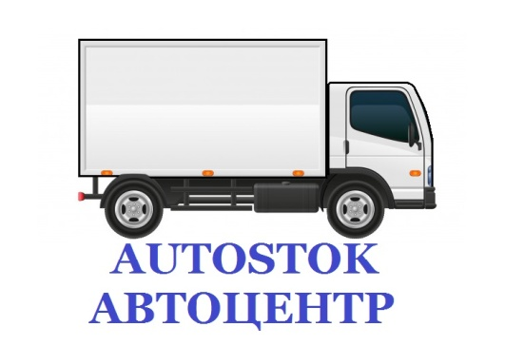

ООО «АВТОСТОК»
460027, г. Оренбург, ул. Беляевская 6/7, пом. 4.
e-mail: oren_ckt@mail.ru
тел.(3532)440212, 89226252277.

Сообщаем Вам свои реквизиты:
ООО «АВТОСТОК»
Юридический адрес:
460027, Оренбургская область, г. Оренбург, ул. Беляевская 6/7, пом. 4.
Почтовый адрес:
460027, Оренбургская область, г. Оренбург, ул. Беляевская 6/7, пом. 4.
Реквизиты:
ИНН / КПП - 5610226953 /561001001.
ОГРН 1175658013739
Р/С № 40702810501500010564 в банке ТОЧКА ПАО БАНКА "ФК ОТКРЫТИЕ"
БИК:044525999
Корр. счет: 30101810845250000999 в ГУ БАНКА РОССИИ ПО ЦФО

Директор ООО «АВТОСТОК» Соколов А.В

